Консультация для родителей:
«Использование загадок, как средство формирования выразительности речи».

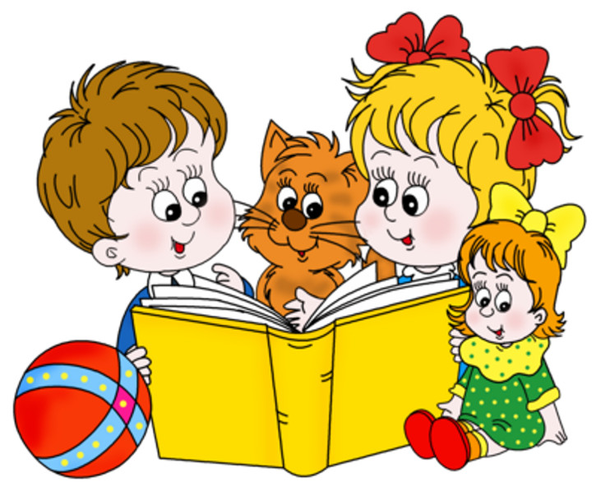

Дошкольный возраст является важным периодом для развития речи ребенка.
Речь взрослого – это главный источник информации для детей.
Дошкольное образовательное учреждение – первое и самое ответственное звено в общей системе народного образования, которое помогает дошкольникам овладеть родным языком.
Художественная литература и фольклор – важные средства формирования личности ребенка и развития речи, а также это средство эстетического и нравственного воспитания детей. Одной из малых форм устного народного творчества, в которой в предельно сжатой, образной форме даются наиболее яркие, характерные признаки предметов или явлений является загадка. Загадка, несмотря на миниатюрность жанра, обладает многими ценными качествами, так необходимыми в образовательной и воспитательной работе с детьми.
Загадки занимают особое место в общей системе воспитательно – образовательной работы по ознакомлению детей с окружающим миром и развитию речи. Они широко применяются в наблюдениях, на занятиях, в трудовой, игровой деятельности и в быту.

Значение загадки в работе с детьми дошкольного возраста
Загадка — это своего рода игра. Загадки вызывают у детей интерес к миру вещей и явлений, развивают способность к анализу и обобщению, приучают к рассуждению и доказательству.
Главная особенность загадки состоит в том, что она представляет собой словесно-логическую задачу. Отгадать загадку – значит ответить на вопрос, т.е. совершить сложную логическую операцию. Разгадывание загадок требует активной работы мысли, поиска. Занимательная форма загадки делает обучение интересным и увлекательным, позволяет легко и непринужденно тренировать ребенка в использовании лексических и грамматических языковых средств.
По содержанию загадки должны соответствовать задачам всестороннего развития, содержать воспитательную идею, соответствовать возрастным и психологическим особенностям детей, быть доступными.
Загадка должна иметь полную и точную характеристику предмета или явления, описание типичных признаков. Она должна быть интересной, грамотной, образной, иметь игровой характер.
Существует несколько видов загадок:
загадки – сравнения, где загадываемый предмет сравнивается с другим предметом, или явлением, на которое он похож, или чем-то отличается;
загадки – описания, где описывается какой-либо предмет или явление; комбинированные загадки – это соединение загадок–описания с загадками–сравнения;
сюжетные загадки — это загадки, сочиненные детьми с использованием логически-последовательного сюжета.
При работе с загадками – сравнениями, необходимо учить детей осознанно выделять и запоминать различные признаки загаданного.
Для достижения этой цели дети в окружающей обстановке находят
схожие предметы по одному общему признаку, а затем сравнивают их и обобщают.

Хозяина знает, с ним вместе гуляет. (Собака.)
Лает, кусает, в дом не пускает. (Собака.)

Дошкольник называет отгаданное животное, доказывает отгадку, говорит, является ли оно домашним или диким. Тематика загадок может быть о домашних и диких животных, об одежде, о продуктах, о явлениях природы,
о транспорте и т.д. Такого рода загадки предлагаются детям младшего и среднего дошкольного возраста. В работе с детьми старшего дошкольного возраста предлагаются более сложные виды логических задач: сравнение, исключение, сопоставление.
Это бывает особенно при разгадывании и объяснении тех загадок, содержание которых можно трактовать по-разному.
Держусь я только на ходу, а если встану – упаду. (Велосипед).
По дороге едут ноги и бегут два колеса. (Велосипед).

В таких случаях рекомендуется не добиваться от детей традиционной отгадки, а, видя правильный ход их рассуждений, подчеркнуть возможность разных ответов и поощрить их.
Старшие дошкольники знакомятся с живой и неживой природой, наблюдают за животными, птицами, насекомыми, их поведением, образом жизни. Они следят за ростом и развитием растений, собирают плоды и семена, отмечают изменения погоды. У детей углубляются знания о труде людей, орудиях труда, о транспорте, технике и ее назначении.
Тематика загадок: животные, птицы, рыбы, насекомые, растения, явления природы и их закономерности; предметы обихода, орудия труда, средства передвижения, связи, информации, спорт, человек, книга. Характеристика предмета может быть короткой, но один из признаков должен быть характерным. Дети старшего дошкольного возраста не просто отгадывают загадку, а уже сами должны объяснить, почему именно такая отгадка. Дети могут загадывать загадки друг другу. Целесообразно проводить «Вечера загадок», развлечения с элементами соревнования, литературные викторины. Детей учат составлять описания-загадки. Чтобы описание-загадку другие дети смогли отгадать, она должна быть образной, яркой, точной.
Не лает, не кусает, а в дом не пускает. (Замок)
Всегда во рту, а не проглотишь. (Язык)

Сам черный, а не ворон,
Есть рога, а не бык,
Шесть ног без копыт. (Рогатый жук)

Значение загадок:
Загадки позволяют эффективно упражнять ум, развивать мыслительные способности.
Способствуют активному развитию образности речи,
обогащают словарь углубляя и уточняя знания о предмете.
Помогают овладеть образностью слов.
Помогают усвоить знания о словообразовании, развивают поэтический слух и поэтическое восприятие окружающего мира.
Требования к использованию загадок:
- загадыванию загадок должно предшествовать ознакомление с окружающим миром;
- знакомство с образными средствами языка;
- правильно подбирать загадки по возрасту детей, теме, содержанию, а затем загадки с метафорой;
- обучение отгадыванию загадок должно осуществляться на наглядной основе с соотнесением словесного образа с натуральным образом с рассматриванием;
- должно сопровождаться рассуждениями и доказательствами, проводится в игровой форме.
Итак, посредством загадки у детей развивается чуткость к языку, они учатся пользоваться различными средствами, отбирать нужные слова, постепенно овладевая образностью речи.
Таким образом, использование загадок позволяет воспитывать любопытного, вдумчивого, творческого ребенка. Загадки обогащают знания детей, проверяют уровень интеллектуальной подготовки, учат мыслить, обосновывать свои мысли.

